📚7일차 학습 안내

많은 분들께서 Tableau Bootcamp 퀘스트(과제)를 수행해주셨는데요👍👍👍
오늘도 힘차게 7회차 과제 시작해보겠습니다!

오늘 배우게 될 내용은 6회차 퀘스트(과제)가지 모두 클리어하신 것을 전제 하에 “범프 차트, 워트폴 차트, 퍼널 차트”에 대해서 배워보도록 하겠습니다.

학습 동영상
⚠️ 유튜브 자막을 활성화해서 시청해주세요!
⚠️ 오늘의 학습을 위한 실습 파일은 없습니다. 실습은 7일차 퀘스트(과제)에서 직접 진행해보도록 할게요!
- 범프 차트(Bump Charts) 학습 동영상 (Link)
- 워터폴 차트(Waterfall Charts) (Link)
- 퍼널 차트(Funnel Charts) (Link)

학습 더 알아보기 자료
- 도넛 차트 (Link) : ⚠️ 구글 번역 기능에서 “한국어" 활성화 후에 확인해주세요.
- 날짜 계산 만들기 (DATEDIFF 함수) (Link)
- 시간 단위 간트 차트 작성 방법 (Link)

추가 참고 자료
⚠️ 유튜브 자막을 활성화해서 시청해주세요!
⚠️ 추가 참고 자료 학습을 위한 실습 파일은 없습니다.

- 파에토차트(Pareto Charts) (Link)

👾7일차 퀘스트(과제) 안내
오늘은 다양하고 재미있는 모양의 차트들을 그려 보는 날입니다! 🖌️

가장 대표적인 차트 종류인 막대 차트와 라인 차트는 데이터를 가장 효과적으로 표현할 수 있는 시각화지만,
그 외 다양한 시각화 역시 “분석 목적”에 따라 데이터를 표현하는데 더 효과적이고, 비주얼적으로 풍성한 시각화를 만들 수 있습니다.

오늘 7일차 퀘스트(과제)에서는 “도넛 차트, 워터폴 차트, 범프 차트, 퍼널 차트, 간트 차트”를 하나씩 만들어 보고, 분석 목적에 따라 적합한 차트가 무엇일지에 대해서도 함께 고민해보겠습니다.

이번 퀘스트를 위해 아래의 데이터 파일을 다운로드 받아주세요.
- https://docs.google.com/document/d/1VLqXmHG35eU4AjGdpU_beVhDzLKqZkhMv3ENFxfaqEI/edit?usp=drive_link

1️⃣ 도넛 차트
도넛차트는 각 데이터의 “비중”이 얼마나 되는지 표현하기 위한 차트 중 하나입니다.
2016년부터 2019년까지 연도 별로 🛍️슈퍼스토어의 고객세그먼트 별 매출 비중이 어떻게 바뀌었는지 살펴볼까요?

1번 과제에서는 📁"슈퍼스토어 샘플 데이터"를 사용하도록 하겠습니다.

👇 1번 과제 인증 결과물
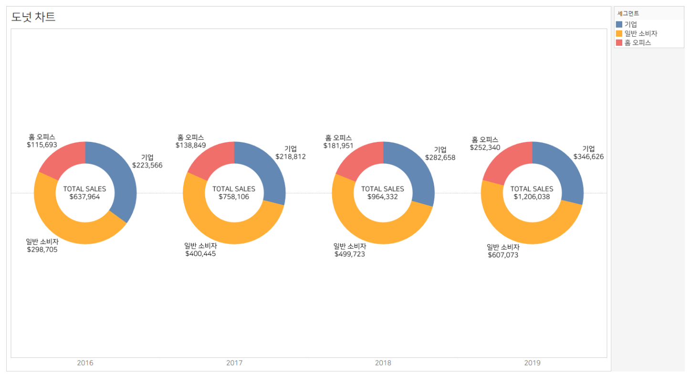
💡퀘스트(과제) 가이드라인
Tableau에서는 아래와 같이 두 단계를 거쳐 도넛 차트를 만들 수 있습니다.
- 파이 차트를 만든다.
- 파이 차트보다 작은 크기의 원을 만들어, 파이 차트와 겹쳐서 도넛 모양이 되도록 한다.
그럼 파이 차트 만들기 부터 시작해볼까요?

- 파이 차트 만들기 : 파이 차트는 두 가지 방법으로 만들어 볼 수 있습니다.
  - “표현 방식" 사용
    - “주문날짜", "세그먼트", "매출"을 ctrl 키를 누르고 동시에 선택해주세요.
    - 오른쪽 상단의 “표현 방식”을 클릭하면, 세 개의 필드들의 관계를 잘 보여줄 수 있는 차트 종류가 활성화됩니다. 그 중에서 “파이 차트 모양”을 선택해 주세요.
    - “년(주문 날짜)” 필드를 열 선반으로 이동하여 가로로 배열해 보세요.
  - 직접 마크 타입을 “파이 차트”로 지정하여 만들기
    - “년(주문 날짜)”필드를 열 선반에 놓아서 파이 차트를 만들 공간을 마련해 줍니다.
    - 차트 타입을 “파이 차트”로 바꿔 주세요.
    - 파이 차트의 색상은 “세그먼트”로, 각 파이의 크기는 “매출”을 기준으로 나누어야겠죠?
이에 따라 필드들을 마크 창에 가져다 놓아주세요.
- 도구모음의 화면 맞춤을 “표준”에서 “전체 보기”로 바꾸고, “마크 크기”를 적당하게 키워 주세요.
- “세그먼트”와 “매출” 필드를 레이블에 추가해 주세요.
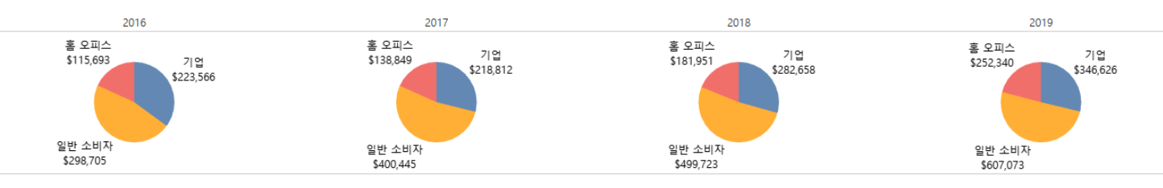⭐️ “파이 차트” 혹은 “도넛 차트”를 표현하실 때에는 레이블을 꼭 활용해 주세요!
사람은 각도에 대한 크기를 잘 구분하지 못한다고 해요! 🧠 2017년부터 2019년까지의 “매출 레이블”이 없다고 한다면, 각 세그먼트 별 매출의 크기를 정확히 구분할 수 있었을까요? 파이차트를 사용하실 때에는 추가 정보를 꼭 활용해 주세요.

- 파이 차트보다 작은 크기의 원을 만들어 파이 차트와 겹쳐서 도넛 모양이 되도록 만들기
Tableau는 위치나 길이를 표현하기 위해서 축(X축 또는 Y축)을 이용합니다.

그런데 파이 차트는 어떤가요? 축이 필요한가요?

파이 차트는 “집계 값을 각도의 크기로 나타내기 때문에” 별도의 축이 필요하지 않습니다. 실제 파이 차트를 살펴보시면 축이 존재하지 않죠. 히트맵, 워드 클라우드, 트리맵, 버블 차트 역시 집계 값을 크기로 표현하기 때문에 별도의 축이 필요하지 않습니다.

도넛 차트를 만들 때, 파이 차트와 하나의 원을 합쳐 준다고 했었는데요,
두 개를 합쳐주기 위해서는 “축”이라는 개념이 필요하겠죠? (앞에서 이중축을 사용해보셨으니, 어떤 느낌인지 이해되실거예요!)

그래서!! 이럴 때 사용할 수 있는 방법이 바로 임의의 축을 하나 생성해주는 것입니다.
자주 사용되는 방법 중 하나는 “MIN 함수”를 이용하는 건데요. 아래서 좀 더 살펴보도록 할게요.
  - 기존에 만든 파이 차트에 MIN(0)으로 기준 축을 만듭니다.
    - 행 선반 위의 빈 공간을 더블 클릭해 보세요.
    - 계산식을 바로 입력할 수 있는 빈 알약이 생깁니다. 이렇게 간단한 계산식은 선반 위에서 바로 입력할 수 있는데요. 여기에 MIN(0)을 입력해 주세요.
    - 하나의 축이 생성되는 것을 보실 수 있나요?
  - 파이 차트와 합칠 원을 위한 축을 만들어줍니다.
    - 방금 만든 행 선반 위 MIN(0) 옆에, 다시 한 번 더블 클릭한 후 MIN(0)을 하나 더 만들어 주세요.
    - 마크 타입을 원으로 바꾸고, 색상에서 세그먼트를 빼고 흰색으로 지정해주세요.
    - 세부 정보에 있는 매출을 레이블로 이동시켜 주세요. (레이블을 편집하셔서 TOTAL SALES 라는 정보를 추가적으로 넣어주시면 더 좋을 것 같아요!)

- 이중축으로 2개의 축을 합쳐주세요. 원의 마크 크기를 조정해서 도넛 모양을 만들어 주세요!
- 축에서 마우스 오른쪽 버튼, 혹은 MIN(0) 알약에서 마우스 오른쪽 버튼 누르신 후 → “머리글 표시”를 해제하세요.
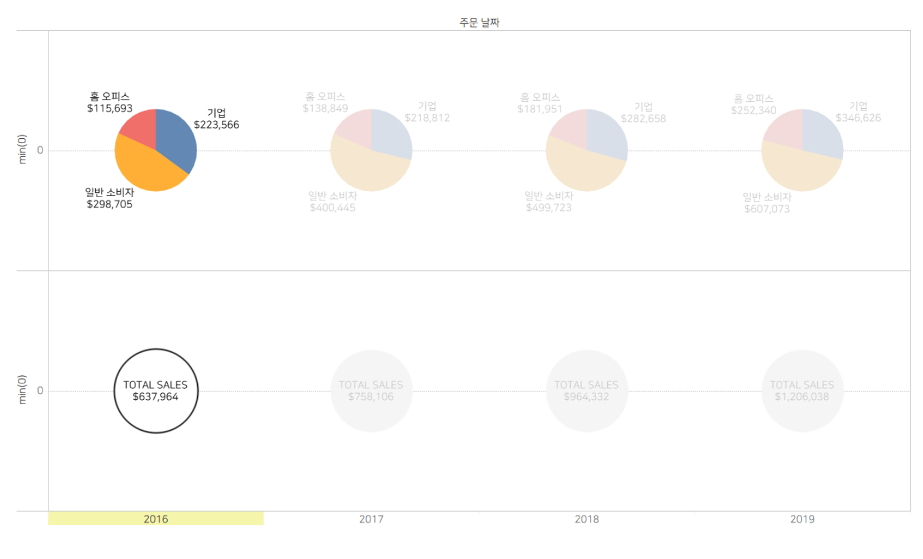
⭐️ 다시 한번 리마인드! “파이 차트” 혹은 “도넛 차트”를 표현하실 때에는 레이블을 꼭 활용해 주세요!
시각화에 레이블이 없다면, 연도별로 각 세그먼트가 차지하는 매출 비중이 얼마나 증가했는지 파이 크기로 비교하기엔 쉽지 않겠죠? 레이블은 이런 한계점을 도와줄 수 있다는 점, 꼭 기억해주세요!

2️⃣ 워터폴 차트
워터폴 차트는 “각 제품, 연도, 단계와 같은 카테고리에 따라 누적 값과 기여도를 동시에” 볼 수 있습니다.
이번 과제에서는 🛍️슈퍼스토어의 월 별 수익을 워터폴 차트를 활용해 살펴봅니다.

2번 과제에서도 📁"슈퍼스토어 샘플 데이터"를 사용하도록 하겠습니다!

👇 2번 과제 인증 결과물
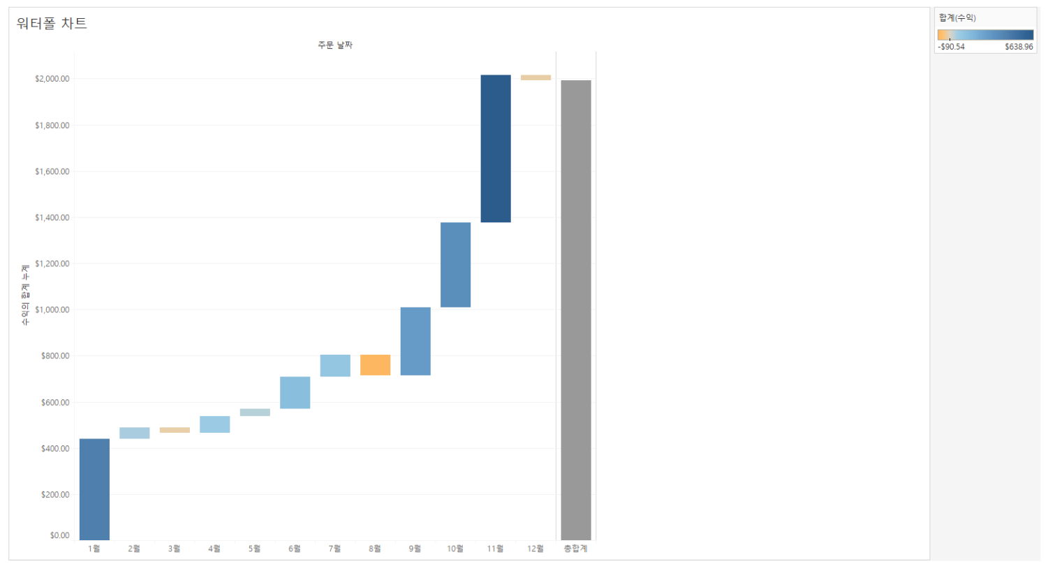💡퀘스트(과제) 가이드라인
- 주문 날짜를 이용해서 불연속형 “월”을 열 선반에 위치 시킵니다.
- 연도 기준으로 “주문 날짜” 에 필터를 걸어 2019년 값만 살펴보도록 합니다.
- “수익”을 행 선반에 놓아주세요.
현재 단계까지 완성된 시각화를 통해서 “월 별 수익 패턴”을 살펴볼 수 있습니다!
하지만 워터폴 차트는 기본적으로 “누적된 값”을 기준으로 보여지는 것이죠? 다음 단계에서 수익을 누적된 값으로 만들어 보도록 할게요.
- “합계(수익)”에서 마우스 오른쪽 버튼을 누르고 → 퀵 테이블 계산식을 이용해서 “누계”를 구해주세요. 집계의 범위는 테이블 전체가 되어야겠죠?
- 마크를 “간트 차트”로 변경해주세요.
- 마크의 크기를 “수익”으로 표현해 주세요!!
- 그런데 모양이 조금 이상하지 않나요?
워터폴 차트에서 크기가 아래쪽으로 표현되어야 제대로 된 모양이 나올텐데요.
- 크기에 추가되어 있는 “합계(수익)”을 더블 클릭하시고 → 맨 앞에 “-”를 입력해 주세요!
(수익 값을 마이너스로 바꿔주고, 막대의 방향을 바꿔주는 것이랍니다!)
- 값을 명확하게 보기 위해서 마크의 색상도 “수익”으로 표현해주세요.
- 결과를 확실하게 보기 위해서 “분석” 탭으로 이동해서 → “총계”를 행 총 합계에 드래그 해주세요.
- “제품 중분류” 필터를 걸어서 “미술용품”을 선택해주세요!

3️⃣ 범프 차트
범프 차트는 시간에 따른 “순위” 변동을 나타낼 때 효과적인 차트입니다.
이번 과제에서는 🛍️슈퍼스토어의 분기별 판매 상품 순위 변동을 차트 형태로 살펴봅니다.

3번 과제에서도 📁"슈퍼스토어 샘플 데이터"를 사용하도록 하겠습니다!

👇 3번 과제 인증 결과물
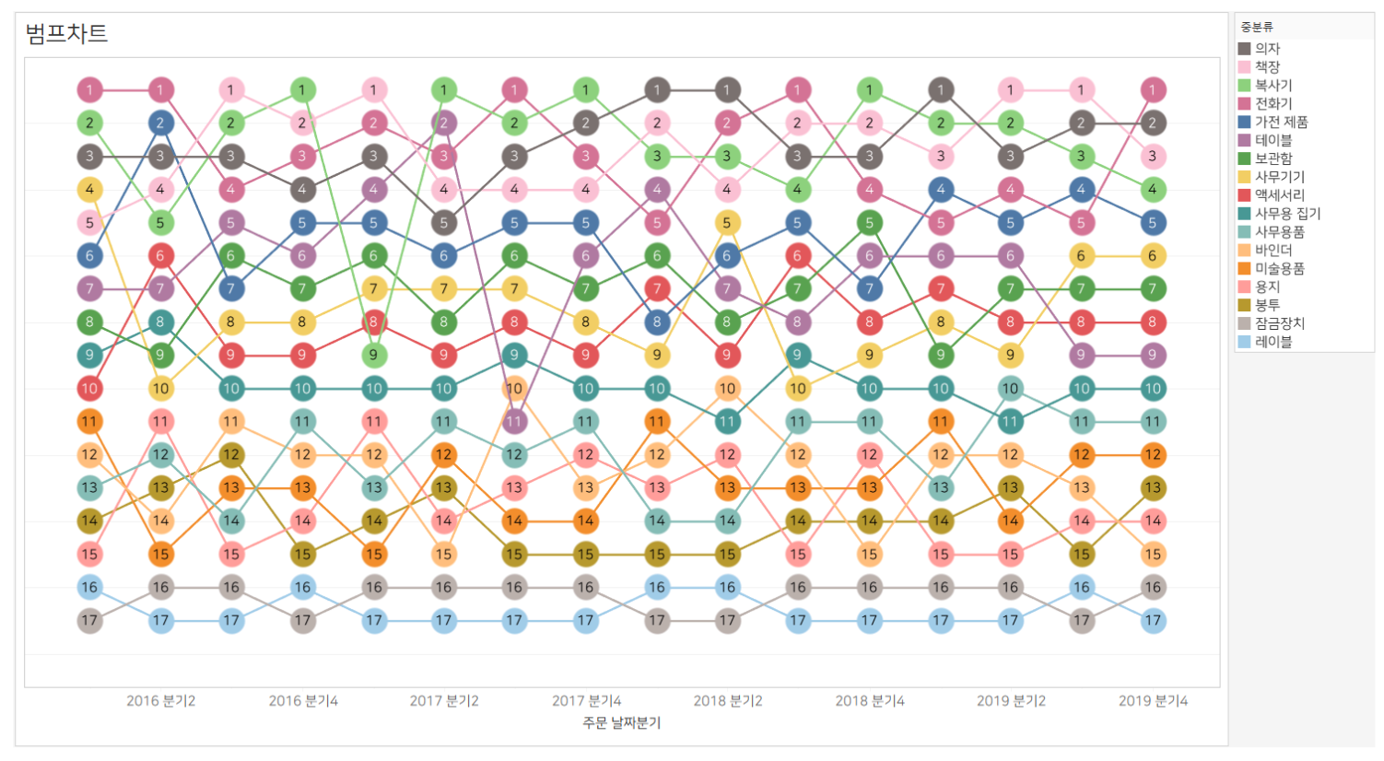
💡퀘스트(과제) 가이드라인
Tableau에서는 아래의 두 단계를 거쳐 범프 차트를 만들 수 있습니다.
범프 차트도 1번 도넛 차트와 마찬가지로, 두 개의 뷰를 만든 후 “이중 축”을 통해 하나로 합쳐 주는 원리를 활용합니다.
- 순위를 라인 차트로 표현한다.
- 순위를 원 마크 타입으로 표현한 후, 이중 축으로 라인 차트와 겹쳐준다.
도넛 차트와는 달리, 범프 차트는 “순위”를 나타내기 때문에 이를 위해 테이블 계산식을 사용하는 단계도 필요합니다. 하지만 우리는 이미 많이 연습했으니 할 수 있겠죠? 그럼 시작해봅시다!
- 분기별 제품 판매 순위를 라인 차트로 표현하기
  - 일단 순위를 볼 단위가 될 “분기”를 열 선반에 추가해봅시다. (연속형 “분기”가 좋겠네요!)
  - “매출” 필드를 행 선반에 추가하고, “중분류” 별로 색상을 구분해주세요.
  - 행 선반 위의 “합계(매출)” 필드에서 “퀵 테이블 계산 → 순위”를 선택해주세요.
  - 다시 한 번, 행 선반 위의 “합계(매출)” 필드를 선택하고 “다음을 사용하여 계산 → 중분류”를 선택해주세요.
    - 여기서 잠깐!! 왜 이 단계가 필요할까요? : 순위는 언제나 상대적인 것이기 때문에 계산의 기준이 필요합니다.중분류를 기준으로 계산을 지정해 주었을 때와, 그렇지 않았을 때의 라인 그래프가 어떻게 다른지 비교해 보세요. 그리고 “다음을 사용하여 계산”에 있는 다른 항목들은 어떤 의미가 있을지도 생각해보아요.
  - 왼쪽의 축을 마우스 우클릭하여 “축 편집 → 눈금 → 반전” 을 체크해주세요.
    - 여기서 잠깐!! 왜 이 단계가 필요할까요? : 보통 측정값 (Ex. 매출, 수익 등)의 라인 차트는 내림차순으로 축이 설정되는 것이 일반적입니다. 하지만, 우리는 보통 1등부터 순위를 보고 싶어하는 본능이 있죠? 그래서 축을 반전시켜서 오름차순으로 볼 수 있게 하는 것 입니다.
  - 자! 이제 라인 차트는 완성되었으니, 각 지점마다 원을 만들어서 순위를 써 볼까요?

- 이번에는 위와 같은 내용을 라인 차트가 아닌 “원 모양 마크 타입”으로 표현한 후 이중 축으로 합쳐줍니다.
  - 행 선반 위의 “합계(매출)” 필드를 ctrl키를 누른 채 클릭하고 → 옆에서 드래그 & 드롭하여 복제합니다.
위에서 만든 라인 차트가 두 개로 복제된 것을 확인할 수 있습니다.
  - 두 번째 “합계(매출)” 필드의 마크 타입을 원으로 변경합니다. 크기도 알맞게 조정해주세요!
  - 레이블을 클릭하여 “마크 레이블 표시”에 체크하고, 각 레이블이 원의 가운데에 오도록 정렬해봅시다.
  - 행 선반 위의 두 번째 “합계(매출)” 필드에서 마우스 우클릭하여 이중축 설정을 해주세요!
  - 두 개의 축 중 하나를 마우스 우클릭하여 “축 동기화”를 해주세요. (또는, 이중축으로 만든 축을 반전시켜 주셔도 됩니다!)
  - 레이블 색상과 원 크기를 조정하여 시각화를 다듬어 주세요!

4️⃣ 퍼널 차트
퍼널차트는 사용자의 “단계별 이탈율” 혹은 “전환율”을 보여주는 시각화에 효과적입니다.
이번에는 Apple 광고의 결과로서, “앱 impression (노출)부터 install (설치)까지 상황”을 퍼널로 시각화 해보겠습니다.

4번 과제에서는 📁"Apple Ads Report 데이터"를 사용하도록 하겠습니다!

👇 4번 과제 인증 결과물
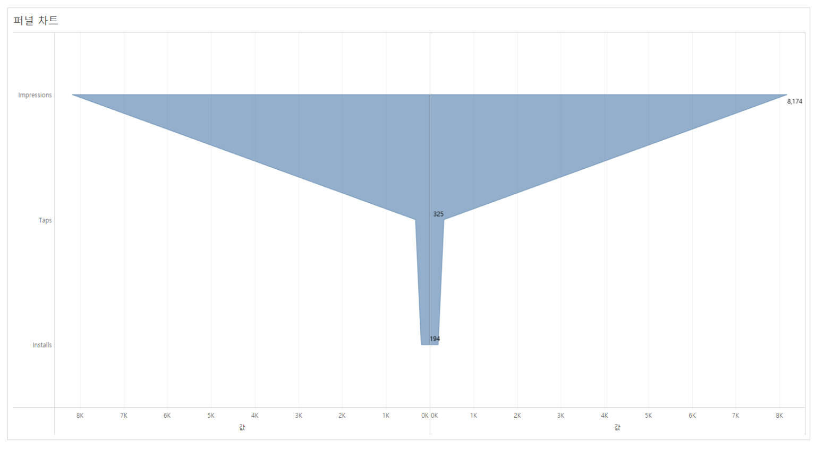💡퀘스트(과제) 가이드라인
측정값과 측정값 이름을 통해 “여러 개의 측정값을 시각화”합니다.
- “측정값”을 열 선반에 가져다 놓아주세요.
- “측정값 이름”을 행 선반에 가져다 놓아주세요.
- “측정값 이름”을 필터에 가져다 놓고, 필요한 측정값만 선택해주세요. (Impressions, Taps, Installs)
- 화면을 “전체 보기”로 변경해주세요.
- Impressions, Taps, Installs 순으로 액티비티가 발생하니 측정값의 순서를 변경해주세요.
- 마크의 형태를 “영역”으로 변경해주세요.
- 퍼널의 반쪽이 완성되었네요! 이제는 어느정도 느낌이 오시죠? 열 선반에 있는 측정값을 ctrl키를 누른 상태로 옆으로 드래그해서 복사해 주세요!
- 왼쪽에 있는 퍼널을 돌리면 우리가 원하는 깔때기 모양이 될 것 같습니다. 왼쪽 측정값의 축에서 “더블 클릭” 후 → 눈금에서 → “반전”을 선택해 주세요.
- 오른쪽의 측정값에 레이블을 표시해주세요!

5️⃣ 간트 차트
오늘의 마지막 차트인! 간트 차트를 통해 “매장 별 오픈시간, 마감시간, 영업시간”을 한 눈에 살펴보는 시각화를 연습하겠습니다.

5번 과제에서는 오랜만에 스타벅스로 돌아와서, 📁"스타벅스 매장 정보 데이터"를 사용해보겠습니다!

👇 5번 과제 인증 결과물
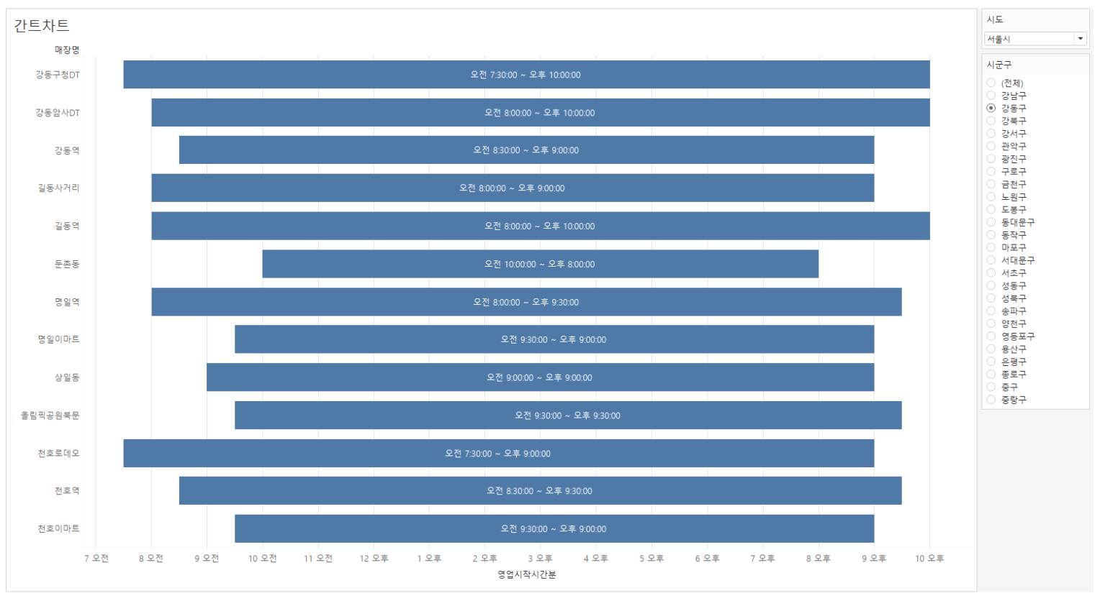

💡퀘스트(과제) 가이드라인
이번 5번 과제에서는 아래의 사항들을 고려해주셔야해요.
- 영업시간, 마감시간, 영업시간 필드를 이용해 X축 (열)이 “분”으로 표현될 수 있도록 해주세요. (“분"은 "연속형"으로 표현되어야 합니다.)
- 시도 필터를 선택했을 때 해당되는 시군구 필터만 보이도록 해주세요. (“대화형 필터 학습 동영상 (Link)“을 참고하시면 해결할 수 있습니다!)
- 마크에 영업 시작시간과 영업 종료시간을 표현해주세요. (마크 창에 있는 레이블에 영업 시작시간과 영업 종료시간을 추가하고, 레이블을 편집해주시면 됩니다. 레이블 마크를 클릭하면 레이블 표현 방식과 정렬을 수정할 수 있어요!)

본격적으로 시작해볼까요?

- 마크 형태에서 “간트 차트”를 선택해주세요.
- “매장명”을 행에 놓고, 열에 “영업 시작시간(분)”을 가져다 놓으면 작은 막대가 생깁니다.
그 막대는 “매장 별 영업 시작시간”을 나타내는데요.
- 막대의 “크기”를 영업시간으로 놓으면, 각 매장 별 영업시간을 확인할 수 있습니다!
1) “계산된 필드 만들기”를 이용해 “영업 시간”을 만들어주세요.
2) 2회차 퀘스트(과제)에서는 DATEDIFF 함수를 이용해서 “시간"을 기준으로 단순히 차이를 계산했었는데요, Tableau에서는 두 시간의 차이를 계산할 때 "시간 자체 값을 연산식에 바로 대입해 계산"할 수도 있습니다. 다시 말해, [영업종료시간] - [영업시작시간]을 빼주면 되는거죠.
- 계산식을 통해 만든 “영업 시간”을 크기에 놓아주세요.
3번 단계에서 만들어진 “영업 시간”은 1일을 기준으로 환산된 값인데요.
  - 해당 계산식에서 *24를 하면 → 시간
해당 계산식에서 *24*60 하면 → 분
해당 계산식에서 *24*60*60 하면 → 초 수준으로 값을 확인할 수 있습니다!
  - 해당 계산식에서 *24*60 하면 → 분
  - 해당 계산식에서 *24*60*60 하면 → 초 수준으로 값을 확인할 수 있습니다!

Tableau Bootcamp 7일차 학습과 퀘스트가 클리어되었습니다!

